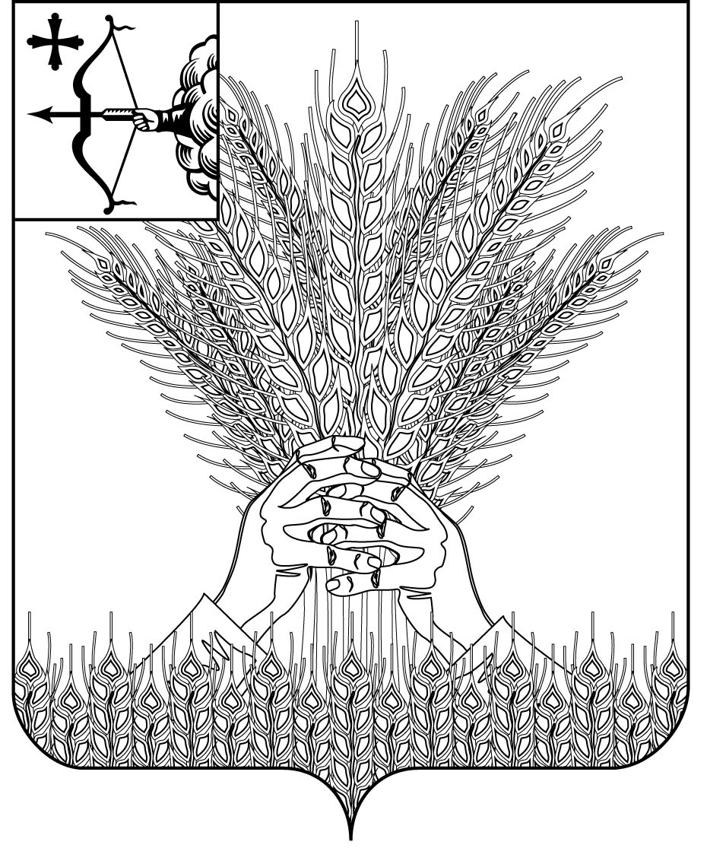

**РОССИЙСКАЯ ФЕДЕРАЦИЯ  
  
ДУМА КИКНУРСКОГО МУНИЦИПАЛЬНОГО ОКРУГА  
КИРОВСКОЙ ОБЛАСТИ**

**первого созыва  
  
РЕШЕНИЕ**

30.01.2025 № 44-368

пгт Кикнур

**О внесении изменений в решение Думы Кикнурского муниципального округа Кировской области от 21.12.2020 № 7-78**

В соответствии с постановлением Правительства Кировской области от 23.12.2024 № 596-П «О расходах на оплату труда депутатов, выборных должностных лиц местного самоуправления, осуществляющих свои полномочия на постоянной основе, должностных лиц контрольно-счетных органов, муниципальных служащих, учитываемых при установлении нормативов формирования расходов на содержание органов местного самоуправления муниципальных образований Кировской области», Дума Кикнурского муниципального округа РЕШИЛА:

1. Внести в решение Думы Кикнурского муниципального округа Кировской области от 21.12.2020 № 7-78 «Об оплате труда муниципальных служащих управления образования администрации Кикнурского муниципального округа Кировской области» (далее – Решение) следующие изменения:

1.1. Преамбулу Решения изложить в следующей редакции:

«В соответствии со статьей 22 Закона Кировской области от 08.10.2007 № 171-ЗО «О муниципальной службе в Кировской области», [постановлением](https://login.consultant.ru/link/?req=doc&base=RLAW240&n=214267&date=22.01.2025) Правительства Кировской области от 23.12.2024 N 596-П «О расходах на оплату труда депутатов, выборных должностных лиц местного самоуправления, осуществляющих свои полномочия на постоянной основе, должностных лиц контрольно-счетных органов, муниципальных служащих, учитываемых при установлении нормативов формирования расходов на содержание органов местного самоуправления муниципальных образований Кировской области», Дума Кикнурского муниципального округа решила:».

1.2. Пункт 1 Решения изложить в следующей редакции:

«1. Утвердить Положение об оплате труда муниципальных служащих управления образования администрации Кикнурского муниципального округа Кировской области согласно приложению.».

1.3. Подпункт 1.1 пункта 1 приложения к Решению изложить в следующей редакции:

«1.1. Настоящее Положение определяет условия оплаты труда, размеры должностных окладов и порядок ежемесячных и иных дополнительных выплат муниципальным служащим управления образования администрации Кикнурского муниципального округа Кировской области и разработано в соответствии со статьей 22 Федерального закона от 02.03.2007 № 25-ФЗ «О муниципальной службе в Российской Федерации», статьей 22 Закона Кировской области от 08.10.2007 № 171-ЗО «О муниципальной службе в Кировской области», постановлением Правительства Кировской области от 23.12.2024 № 596-П «О расходах на оплату труда депутатов, выборных должностных лиц местного самоуправления, осуществляющих свои полномочия на постоянной основе, муниципальных служащих, учитываемых при установлении нормативов формирования расходов на содержание органов местного самоуправления муниципальных образований Кировской области».

2. Настоящее решение вступает в силу со дня его подписания и распространяется на правоотношения, возникшие с 01.01.2025 года.

|  |  |
| --- | --- |
| Председатель Думы Кикнурского  муниципального округа | В.Н. Сычев |
|  |  |  |
| И.о главы Кикнурского  муниципального округа, первый  заместитель главы  администрации округа | М.Н. Хлыбов |  |

__________________________________________________________________

ПОДГОТОВЛЕНО

Начальник управления образования П.А. Русинов

СОГЛАСОВАНО

Главный специалист - юрист

отдела по организационно-правовым

и кадровым вопросам О.В. Жирова